BIM 409 - 4.Grup Proje Zaman Çizelgesi

|  |  |  |
| --- | --- | --- |
| **Faaliyet Tanımı** | **Başlama Tarihi** | **Bitiş Tarihi** |
| Kullanılacak içeriklerin(asset) temin edilmesi | 7.11.2022 | 11.11.2022 |
| Karakterlerin hazırlanması | 12.11.2022 | 26.11.2022 |
| Animasyonların hazırlanması | 12.11.2022 | 28.11.2022 |
| Oyunun programlanması | 14.11.2022 | 7.12.2022 |
| Oyun İçi grafiklerin çizilmesi | 14.11.2022 | 7.12.2022 |
| Bölümlerin tasarlanması | 26.11.2022 | 3.12.2022 |
| Menü mağaza gibi sekmelerin hazırlanması | 28.11.2022 | 4.12.2022 |
| Mağaza öğelerinin hazırlanması | 30.11.2022 | 7.12.2022 |
| Müziklerin ve ses efektlerinin hazırlanması | 2.12.2022 | 7.12.2022 |
| Oyunun Test Edilmesi | 8.12.2022 | 11.12.2022 |
| Hataların Giderilmesi | 11.12.2022 | 25.12.2022 |

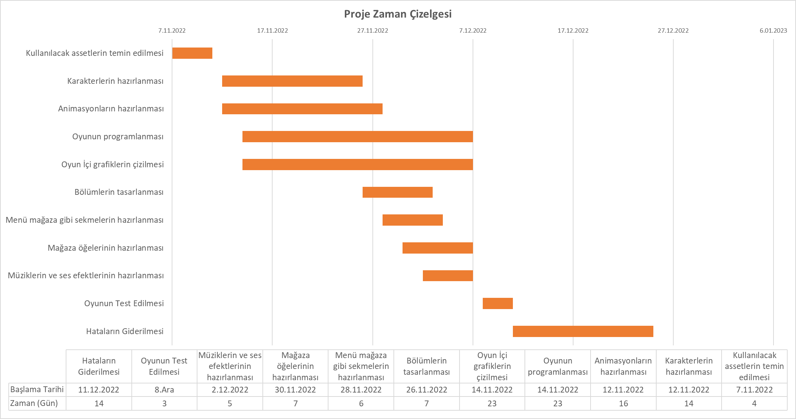

Faaliyetler için görev alanalar:

|  |  |
| --- | --- |
| Kullanılacak içeriklerin(asset) temin edilmesi | Enes FIRAT |
| Karakterlerin hazırlanması | Hüseyin ŞENEL |
| Animasyonların hazırlanması | Umut Ahmet SABANCI |
| Oyunun programlanması | Hüseyin ŞENEL, Umut Ahmet SABANCI |
| Oyun İçi grafiklerin çizilmesi | Enes FIRAT, Hüseyin ŞENEL |
| Bölümlerin tasarlanması | Umut Ahmet SABANCI |
| Menü mağaza gibi sekmelerin hazırlanması | Enes FIRAT, Mustafa Can ŞAHİNBAŞ |
| Mağaza öğelerinin hazırlanması | Enes FIRAT, Mustafa Can ŞAHİNBAŞ |
| Müziklerin ve ses efektlerinin hazırlanması | Mustafa Can ŞAHİNBAŞ |
| Oyunun Test Edilmesi | Hüseyin ŞENEL, Umut Ahmet SABANCI, Enes FIRAT, Mustafa Can ŞAHİNBAŞ |
| Hataların Giderilmesi | Hüseyin ŞENEL, Umut Ahmet SABANCI, Enes FIRAT, Mustafa Can ŞAHİNBAŞ |